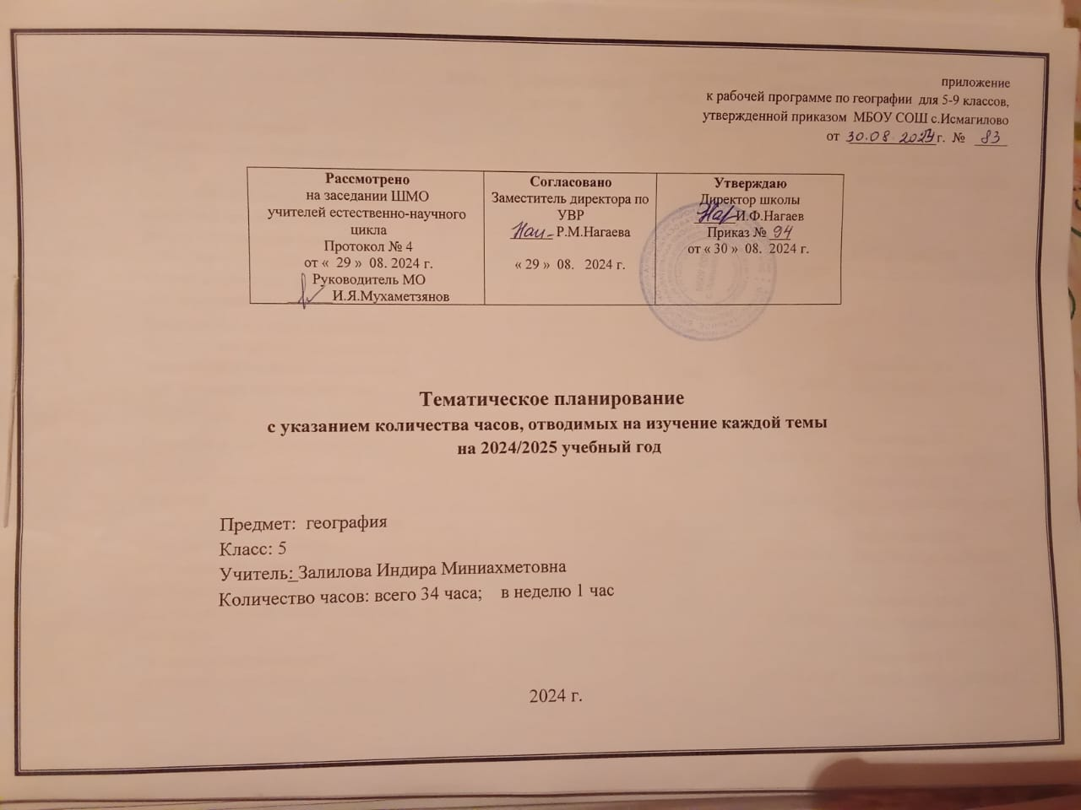

|  |  |  |  |  |  |  |
| --- | --- | --- | --- | --- | --- | --- |
| **№ п/п** | **Тема урока** | **Количество часов** | | | **Дата изучения** | **Электронные цифровые образовательные ресурсы** |
| **Всего** | **Контрольные работы** | **Практические работы** |
| 1 | Что изучает география? Географические объекты, процессы и явления | 1 |  |  | 04.09.2024 | Библиотека ЦОК <https://m.edsoo.ru/88650186> |
| 2 | Географические методы изучения объектов и явлений. Практическая работа "Организация фенологических наблюдений в природе: планирование, участие в групповой работе, форма систематизации данных" | 1 |  | 0.5 | 11.09.2024 | Библиотека ЦОК <https://m.edsoo.ru/886502ee> |
| 3 | Представления о мире в древности. Практическая работа "Сравнение карт Эратосфена, Птолемея и современных карт по предложенным учителем вопросам" | 1 |  | 0.5 | 18.09.2024 | Библиотека ЦОК <https://m.edsoo.ru/8865041a> |
| 4 | География в эпоху Средневековья | 1 |  |  | 25.09.2024 | Библиотека ЦОК <https://m.edsoo.ru/88650528> |
| 5 | Эпоха Великих географических открытий | 1 |  |  | 02.10.2024 | Библиотека ЦОК <https://m.edsoo.ru/88650640> |
| 6 | Первое кругосветное плавание. Карта мира после эпохи Великих географических открытий | 1 |  |  | 09.10.2024 | Библиотека ЦОК <https://m.edsoo.ru/88650776> |
| 7 | Географические открытия XVII—XIX вв. Поиски Южной Земли — открытие Австралии | 1 |  |  | 16.10.2024 | Библиотека ЦОК <https://m.edsoo.ru/88650924> |
| 8 | Русские путешественники и мореплаватели на северо-востоке Азии. Первая русская кругосветная экспедиция | 1 |  |  | 23.10.2024 | Библиотека ЦОК <https://m.edsoo.ru/88650b04> |
| 9 | Географические исследования в ХХ в. Географические открытия Новейшего времени. Практическая работа "Обозначение на контурной карте географических объектов, открытых в разные периоды" | 1 |  | 0.5 | 06.11.2024 | Библиотека ЦОК <https://m.edsoo.ru/88650c26> |
| 10 | Виды изображения земной поверхности. Планы местности. Условные знаки | 1 |  |  | 13.11.2024 | Библиотека ЦОК <https://m.edsoo.ru/88650d70> |
| 11 | Масштаб. Способы определения расстояний на местности. Практическая работа "Определение направлений и расстояний по плану местности" | 1 |  | 0.5 | 20.11.2024 | Библиотека ЦОК <https://m.edsoo.ru/88650f0a> |
| 12 | Глазомерная, полярная и маршрутная съёмка местности | 1 |  |  | 27.11.2024 | Библиотека ЦОК <https://m.edsoo.ru/88651090> |
| 13 | Изображение на планах местности неровностей земной поверхности. Абсолютная и относительная высоты. Профессия топограф | 1 |  |  | 04.12.2024 | Библиотека ЦОК <https://m.edsoo.ru/88651252> |
| 14 | Ориентирование по плану местности. Разнообразие планов и области их применения. Практическая работа "Составление описания маршрута по плану местности" | 1 |  | 0.5 | 11.12.2024 | Библиотека ЦОК <https://m.edsoo.ru/8865139c> |
| 15 | Различия глобуса и географических карт. Способы перехода от сферической поверхности глобуса к плоскости географической карты | 1 |  |  | 18.12.2024 | Библиотека ЦОК <https://m.edsoo.ru/886514b4> |
| 16 | Градусная сеть на глобусе и картах. Параллели и меридианы. Географические координаты. Практическая работа "Определение географических координат объектов и определение объектов по их географическим координатам" | 1 |  | 0.5 | 25.12.2024 | Библиотека ЦОК <https://m.edsoo.ru/886516bc> |
| 17 | Определение расстояний по глобусу. Искажения на карте. Определение расстояний с помощью масштаба и градусной сети. Практическая работа "Определение направлений и расстояний по карте полушарий" | 1 |  | 0.5 | 15.01.2025 | Библиотека ЦОК <https://m.edsoo.ru/886519be> |
| 18 | Разнообразие географических карт и их классификации. Способы изображения на мелкомасштабных географических картах. Изображение на физических картах высот и глубин | 1 |  |  | 22.01.2025 | Библиотека ЦОК <https://m.edsoo.ru/88651ad6> |
| 19 | Географический атлас. Использование карт в жизни и хозяйственной деятельности людей. Система космической навигации. Геоинформационные системы. Профессия картограф | 1 |  |  | 29.01.2025 | Библиотека ЦОК <https://m.edsoo.ru/88651bf8> |
| 20 | Резервный урок. Обобщающее повторение. Контрольная работа по разделу "Изображения земной поверхности" | 1 | 1 |  | 05.02.2025 |  |
| 21 | Земля в Солнечной системе. Гипотезы возникновения Земли. Форма, размеры Земли, их географические следствия | 1 |  |  | 12.02.2025 | Библиотека ЦОК <https://m.edsoo.ru/88651d92> |
| 22 | Движения Земли. Географические следствия движения Земли вокруг Солнца. Дни весеннего и осеннего равноденствия, летнего и зимнего солнцестояния | 1 |  |  | 19.02.2025 | Библиотека ЦОК <https://m.edsoo.ru/88652008> |
| 23 | Неравномерное распределение солнечного света и тепла на поверхности Земли. Пояса освещённости. Тропики и полярные круги | 1 |  |  | 26.02.2025 | Библиотека ЦОК <https://m.edsoo.ru/886521c0> |
| 24 | Вращение Земли вокруг своей оси. Смена дня и ночи на Земле. Практическая работа "Выявление закономерностей изменения продолжительности дня и высоты Солнца над горизонтом в зависимости от географической широты и времени года на территории России" | 1 |  | 0.5 | 05.03.2025 | Библиотека ЦОК <https://m.edsoo.ru/886522ec> |
| 25 | Резервный урок. Обобщающее повторение. Контрольная работа по теме "Земля — планета Солнечной системы" | 1 | 1 |  | 12.03.2025 |  |
| 26 | Литосфера — твёрдая оболочка Земли. Методы изучения земных глубин. Внутреннее строение Земли | 1 |  |  | 19.03.2025 | Библиотека ЦОК <https://m.edsoo.ru/8865240e> |
| 27 | Строение земной коры. Вещества земной коры: минералы и горные породы. Образование горных пород | 1 |  |  | 26.03.2025 | Библиотека ЦОК <https://m.edsoo.ru/886525b2> |
| 28 | Проявления внутренних и внешних процессов образования рельефа. Движение литосферных плит. Образование вулканов и причины землетрясений. Профессии сейсмолог и вулканолог | 1 |  |  | 09.04.2025 | Библиотека ЦОК <https://m.edsoo.ru/88652724> |
| 29 | Разрушение и изменение горных пород и минералов под действием внешних и внутренних процессов. Формирование рельефа земной поверхности как результат действия внутренних и внешних сил | 1 |  |  | 16.04.2025 | Библиотека ЦОК <https://m.edsoo.ru/88652972> |
| 30 | Рельеф земной поверхности и методы его изучения. Практическая работа "Описание горной системы или равнины по физической карте" | 1 |  | 0.5 | 23.04.2025 | Библиотека ЦОК <https://m.edsoo.ru/88652bf2> |
| 31 | Сезонные изменения. Практическая работа «Анализ результатов фенологических наблюдений и наблюдений за погодой» | 1 |  | 0.5 | 30.04.2025 | Библиотека ЦОК <https://m.edsoo.ru/88652f9e> |
| 32 | Человек и литосфера | 1 |  |  | 07.05.2025 | Библиотека ЦОК <https://m.edsoo.ru/88652d50> |
| 33 | Рельеф дна Мирового океана. Острова, их типы по происхождению | 1 |  |  | 14.05.2025 | Библиотека ЦОК <https://m.edsoo.ru/88652e68> |
| 34 | Резервный урок. Контрольная работа по теме "Литосфера — каменная оболочка Земли" | 1 | 1 |  | 21.05.2025 |  |
| ОБЩЕЕ КОЛИЧЕСТВО ЧАСОВ ПО ПРОГРАММЕ | | 34 | 3 | 5 |  | |